|  |
| --- |
| Première Info. |
| Exercices de Progra |
| D.Thomas |

|  |
| --- |
| Thomas DUDZIAK la170470  [Date] |

**Exercice 1 :** Créer un programme qui permet d’entrer eux nombres (chaînes de caractères à convertir en int) et de les additionner. Stocker le résultat dans une troisième variable et afficher le résultat. Attention à gérer les erreurs ! :

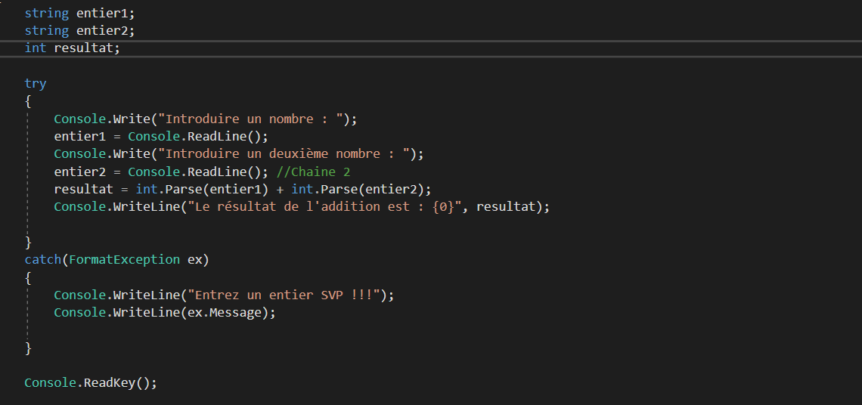

**Exercice 2 :**